**INFORME MENSUAL DE SUPERVISION**

**No. 006**

**PARTE I. INFORMACION GENERAL DEL CONTRATO**

|  |  |
| --- | --- |
| **CONTRATO** | 105 DE 2023 |
| **OBJETO** | PRESTACIÓN DE SERVICIOS TECNOLÓGICOS DE APOYO A LA GESTION EN EL AREA DE SISTEMAS, EN LOS PROCESOS CORRESPONDIENTES A LA DISPOSICION FINAL DE ACTIVOS TECNOLOGICOS Y EL SOPORTE TECNICO A USUARIOS FINALES DE LA SECRETARIA DE HACIENDA DEL MUNICIPIO DE PUERTO BOYACA |
| **CONTRATANTE** | MUNICIPIO DE PUERTO BOYACÁ |
| **CONTRATISTA** | JUAN PABLO RENDON BELTRAN |
| **CEDULA** | 1007568729 |
| **SUPERVISOR** | SECRETARIA GENERAL AREA DE SISTEMAS |
| **PLAZO INICIAL** | SEIS (06) MESES |
| **FECHA DEL ACTA DE INCIO** | 17 DE FEBRERO DE 2023 |
| **FECHA ACTA NO. 002 DE RECIBO PARCIAL 001** | 16 DE MARZO DE 2023 |
| **FECHA ACTA NO. 003 DE RECIBO PARCIAL 002** | 17 DE ABRIL DE 2023 |
| **FECHA ACTA NO. 004 DE RECIBO PARCIAL 003** | 17 DE MAYO DE 2023 |
| **FECHA ACTA NO. 005 DE RECIBO PARCIAL 004** | 16 DE JUNIO DE 2023 |
| **FECHA ACTA NO. 006 DE RECIBO PARCIAL 005** | 17 DE JULIO DE 2023 |
| **FECHA DE LA PRESENTE ACTA** | 17 DE AGOSTO DE 2023 |
| **VALOR DEL CONTRATO** | $13.200.000,00 |
| **VALOR DEL ACTA NO. 002 DE RECIBO PARCIAL 001** | $2.200.000,00 |
| **VALOR DEL ACTA NO. 003 DE RECIBO PARCIAL 002** | $2.200.000,00 |
| **VALOR DEL ACTA NO. 004 DE RECIBO PARCIAL 003** | $2.200.000,00 |
| **VALOR DEL ACTA NO. 005 DE RECIBO PARCIAL 004** | $2.200.000,00 |
| **VALOR DEL ACTA NO. 006 DE RECIBO PARCIAL 005** | $2.200.000,00 |
| **VALOR DE LA PRESENTE ACTA** | $2.200.000,00 |
| **VALOR EJECUTADO** | $13.200.000,00 |
| **SALDO POR EJECUTAR** | $0,00 |

**ADICIONAL**

|  |  |
| --- | --- |
| ADICIONAL No. | NO APLICA |
| FECHA ADICIONAL | NO APLICA |
| FECHA LEGALIZACION DEL ADICONAL | NO APLICA |
| PLAZO ADICIONAL | NO APLICA |

**SUSPENSION PLAZO**

|  |  |
| --- | --- |
| MOTIVO | NO APLICA |
| FECHA SUSPENSION | NO APLICA |
| FECHA REINICIO | NO APLICA |
| PLAZO | NO APLICA |

**ESTADO ACTUAL**

|  |  |
| --- | --- |
| VALOR DEL CONTRATO | $13.200.000,00 |
| VALOR DEL ACTA NO. 002 DE RECIBO PARCIAL 001 | $2.200.000,00 |
| VALOR DEL ACTA NO. 003 DE RECIBO PARCIAL 002 | $2.200.000,00 |
| VALOR DEL ACTA NO. 004 DE RECIBO PARCIAL 003 | $2.200.000,00 |
| VALOR DEL ACTA NO. 005 DE RECIBO PARCIAL 004 | $2.200.000,00 |
| VALOR DEL ACTA NO. 006 DE RECIBO PARCIAL 005 | $2.200.000,00 |
| VALOR DE LA PRESENTE ACTA | $2.200.000,00 |
| VALOR EJECUTADO | $13.200.000,00 |
| VALOR POR EJECUTAR | $0,00 |

**PARTE II. PROCESO DE CONTRATACION**

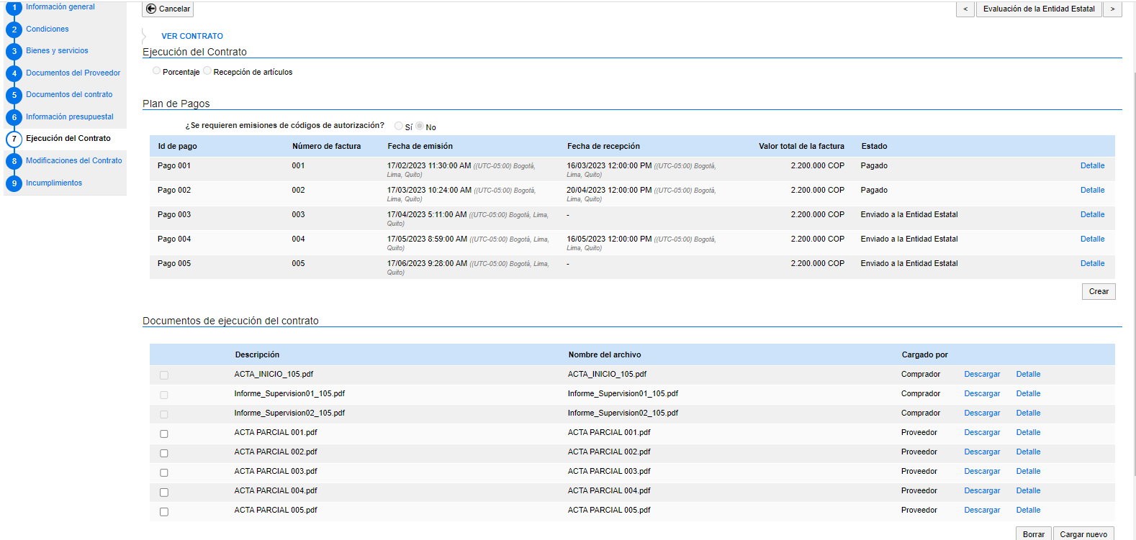

**PARTE III. RELACION DE LAS ACTAS DE SUPERVISION**

|  |  |  |
| --- | --- | --- |
| **ACTA No.** | **DESCRIPCION** | **FECHA DEL ACTA** |
| 001 | DE INICIO | 17 DE FEBRERO DE 2023 |
| 002 | RECIBO PARCIAL 001 | 16 DE MARZO DE 2023 |
| 003 | RECIBO PARCIAL 002 | 17 DE ABRIL DE 2023 |
| 004 | RECIBO PARCIAL 003 | 17 DE MAYO DE 2023 |
| 005 | RECIBO PARCIAL 004 | 16 DE JUNIO DE 2023 |
| 006 | RECIBO PARCIAL 005 | 17 DE JULIO DE 2023 |
| 007 | RECIBO PARCIAL 006 | 17 DE AGOSTO DE 2023 |

**PARTE V. DESCRIPCIÓN DE LAS ACTIVIDADES MENSUALES**

Referencia todas las actividades realizadas durante el mes de manera secuencial y cronológica.

* El sistema de información IDAM (Inventario Documental de la Alcaldía Municipal) es migrado a entorno de desarrollo Ubuntu con el propósito de mantener seguro el sistema y evitar futuros conflictos.

A continuación se adjunta imágenes ilustrativas del sistema de información donde migró el proceso para toda la entidad.

**Anexo 1**.

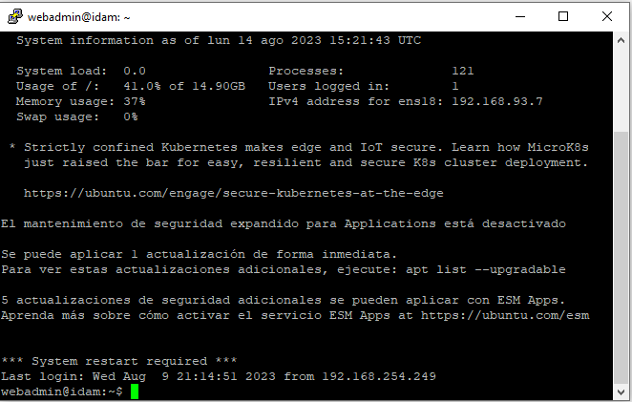

**Anexo 1.1**

Se adjunta imagen ilustrativa del sistema con la nueva dirección IP para para el ingreso 192.168.93.7:8000

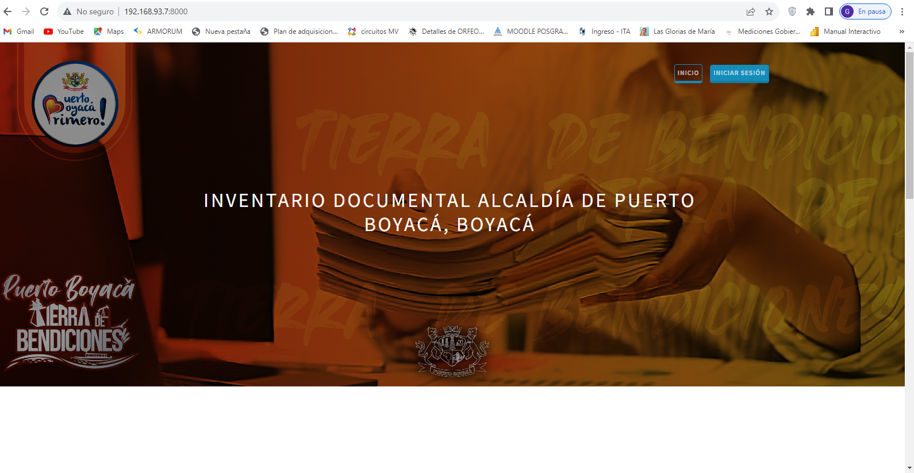

**Anexo 1.2**

Se migró la base de datos con todos sus registros para ir de forma consecutiva los registros y no hubieran truncada de datos.

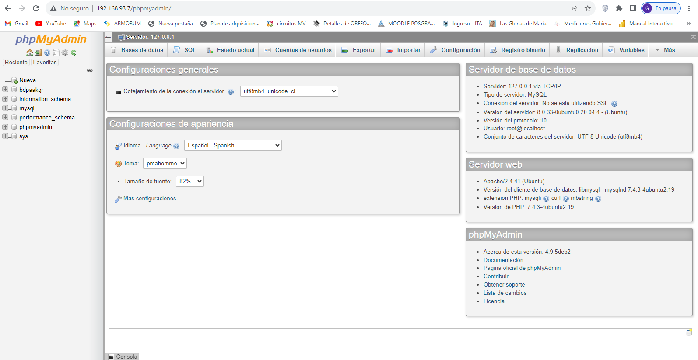

* Se realizó soporte tecnico en la Alcaldia Municipal de Puerto Boyacá de las capacitaciones de induccion sobre el manejo de IDAM realizadas en las diferentes dependencias y soporte tecnico principalmente la Secretaria de Hacienda.

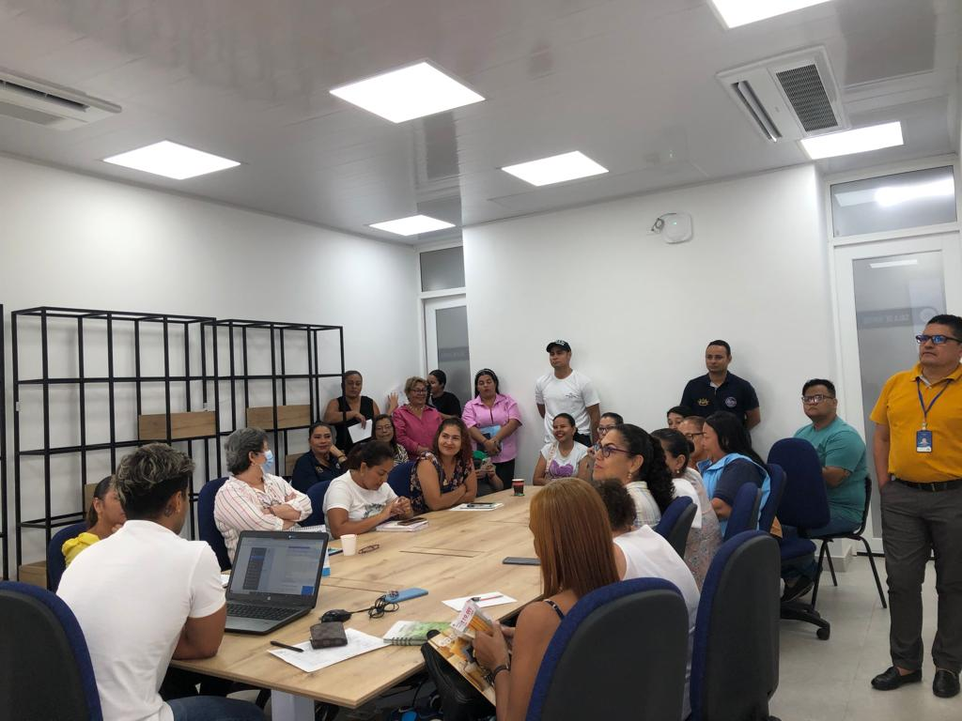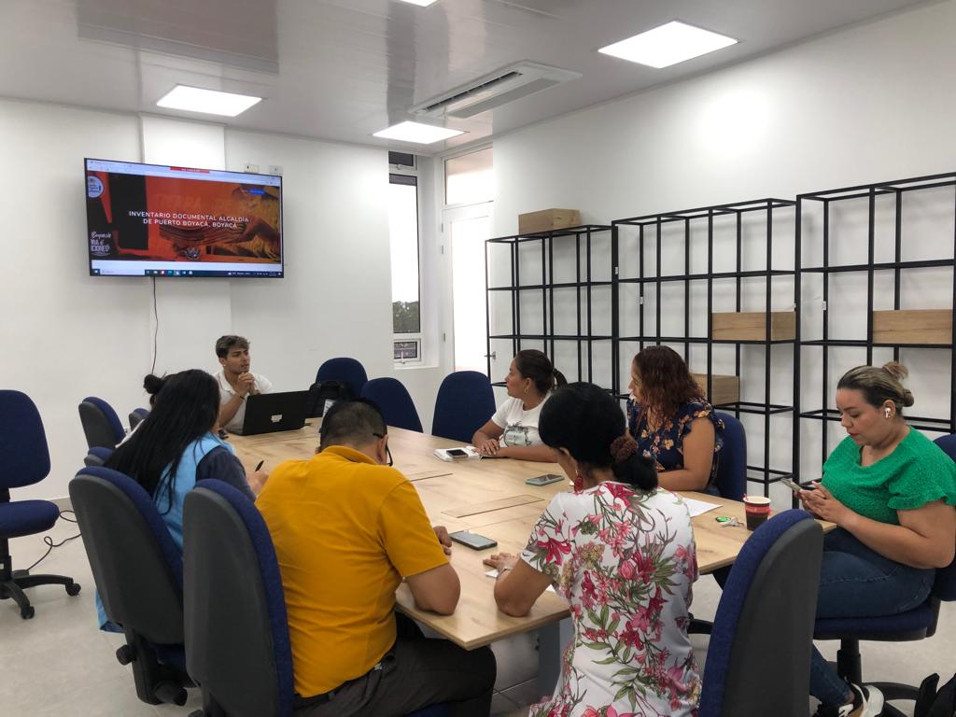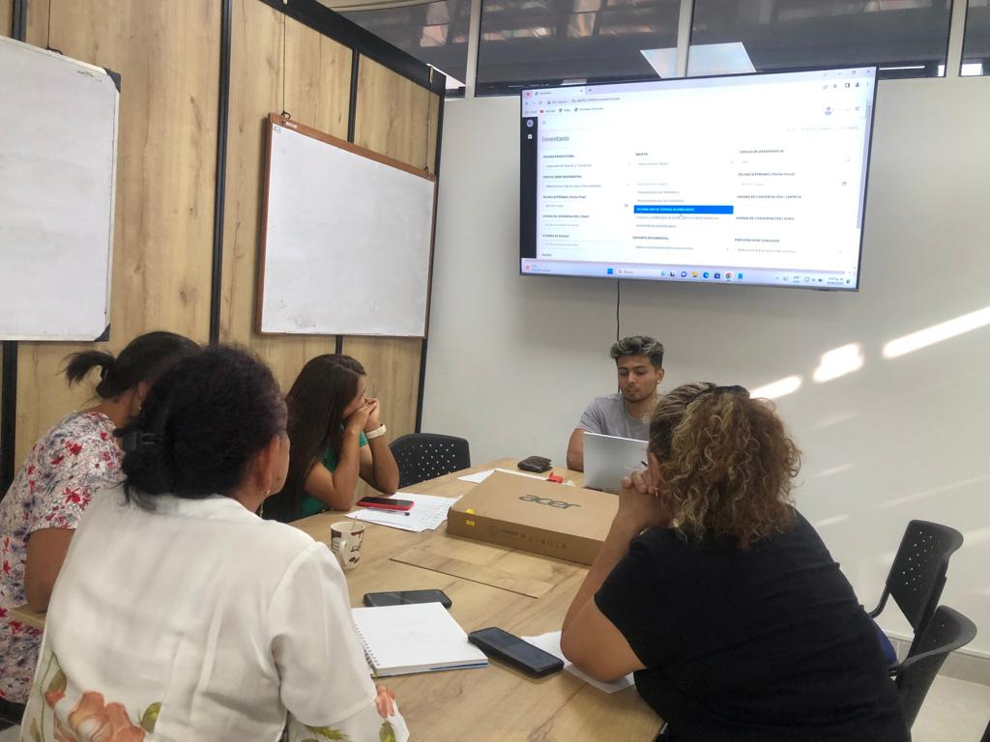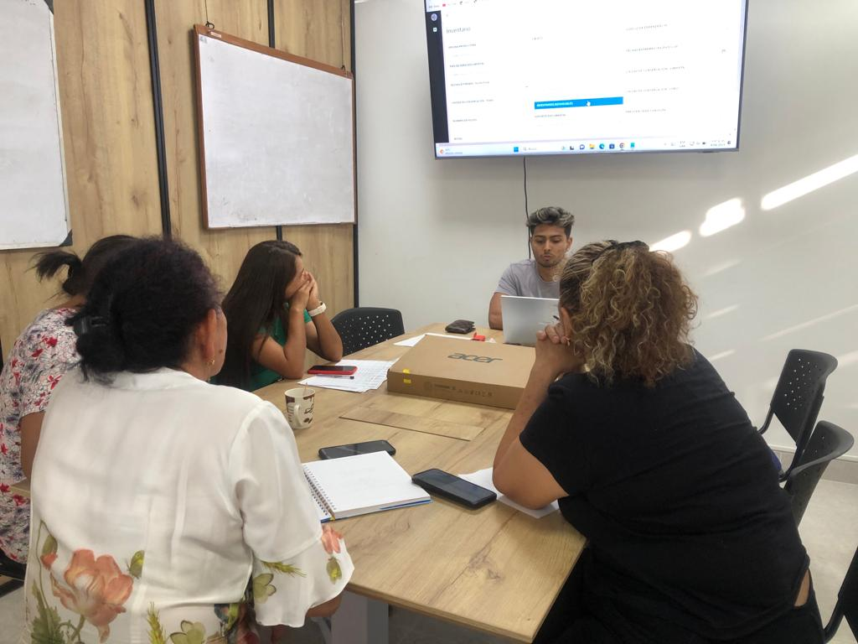

______________________________

**FABIAN MURILLO MARIN**

Oficina De Sistemas Municipal-Enlace Tic

Supervisor Delegado

Elaboró y aprobó: FABIAN MURILLO MARIIN